《嵌入式操作系统》实验报告
实验序号：02 实验项目名称：重建ucosIII之任务创建
学 号 |  | 姓 名 |  | 专业、班
实验地点 |  | 指导教师 |  | 实验时间
一、实验目的及要求
（1）了解µC/OS-III中任务相关数据结构；
（2）掌握µC/OS-III中任务创建系统调用的实现。
二、实验设备（环境）及要求
PC机；Keil。
三、实验内容与步骤
1. 在给定案例基础上，实现三个任务的创建和轮流运行，每个任务各自切换一个变量值。
四、实验过程及结果分析
1、定义3个全局变量、3个线程的工作堆栈、3个线程的TCB以及这3个线程的Task()函数。
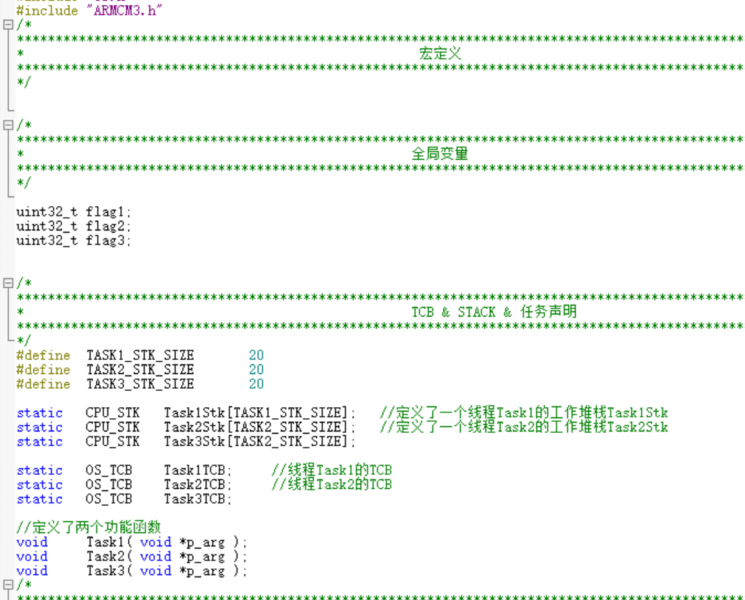

2、为这3个线程创建3个任务，当启动操作系统后这3个线程就会按照某种顺序依次去执行其所对应的函数。
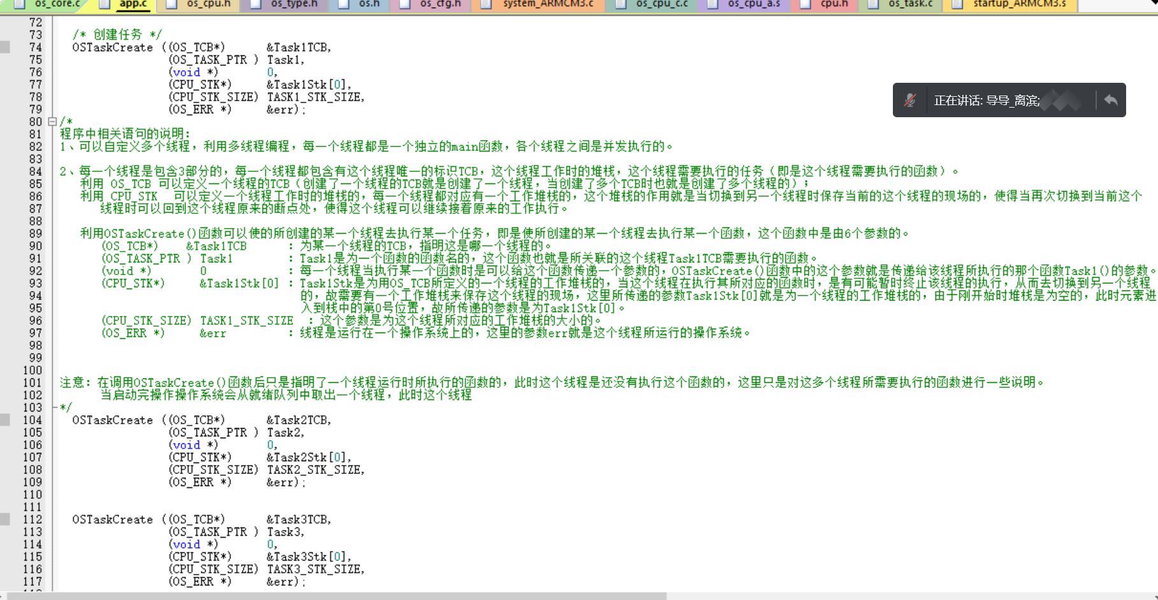

3、将这3个线程加入到操作系统的就绪队列中。
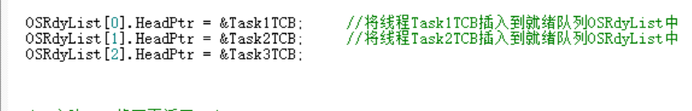

4、启动操作系统后这三个线程就会按照次序去执行相关的函数，由于在启动操作系统的这个启动函数执中是指定了线程1去执行的，故当启动操作系统后会是线程1最先去执行。
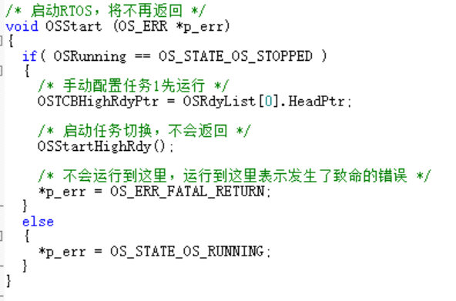

5、3个线程是按照顺序依次执行的，其中线程1执行的是Task1()函数，线程2执行的是Task2()函数，线程3执行的是Task3()函数。
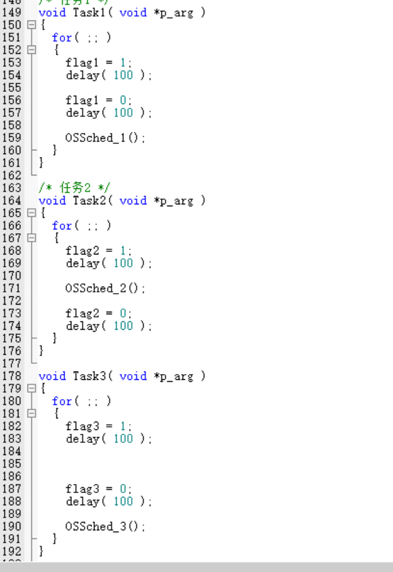
分析：在Task1、Task2、Task3里面分别是有一个OSSched_1()、OSSched_2()和OSSched_3()函数的，这三个是任务切换函数，即是线程切换的函数的。其中OSSched_1()执行的是从1号线程切换到2号线程的任务、OSSched_2()执行的是从2号线程切换到3号线程的任务、OSSched_3()执行的是从3号线程切换到1号线程的任务。

OSSched_1()、OSSched_2()、OSSched_3()切换的函数如下：
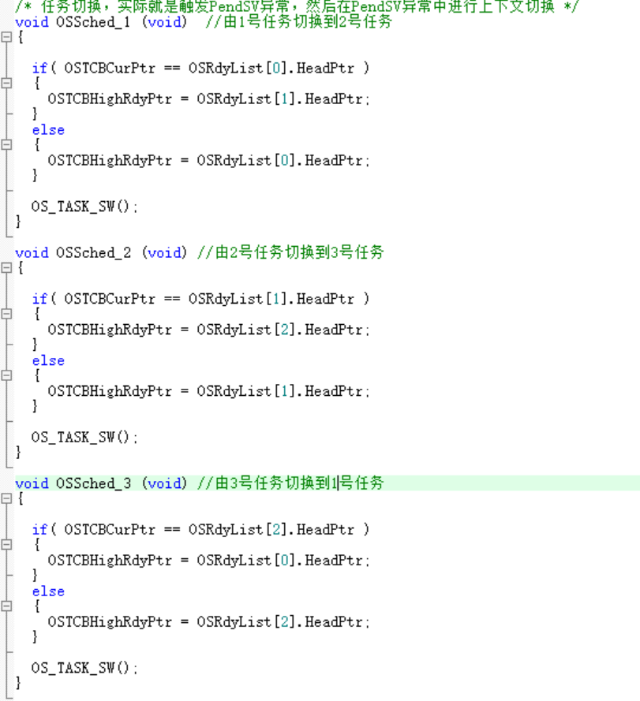

6、逻辑分析仪的测试执行结果。
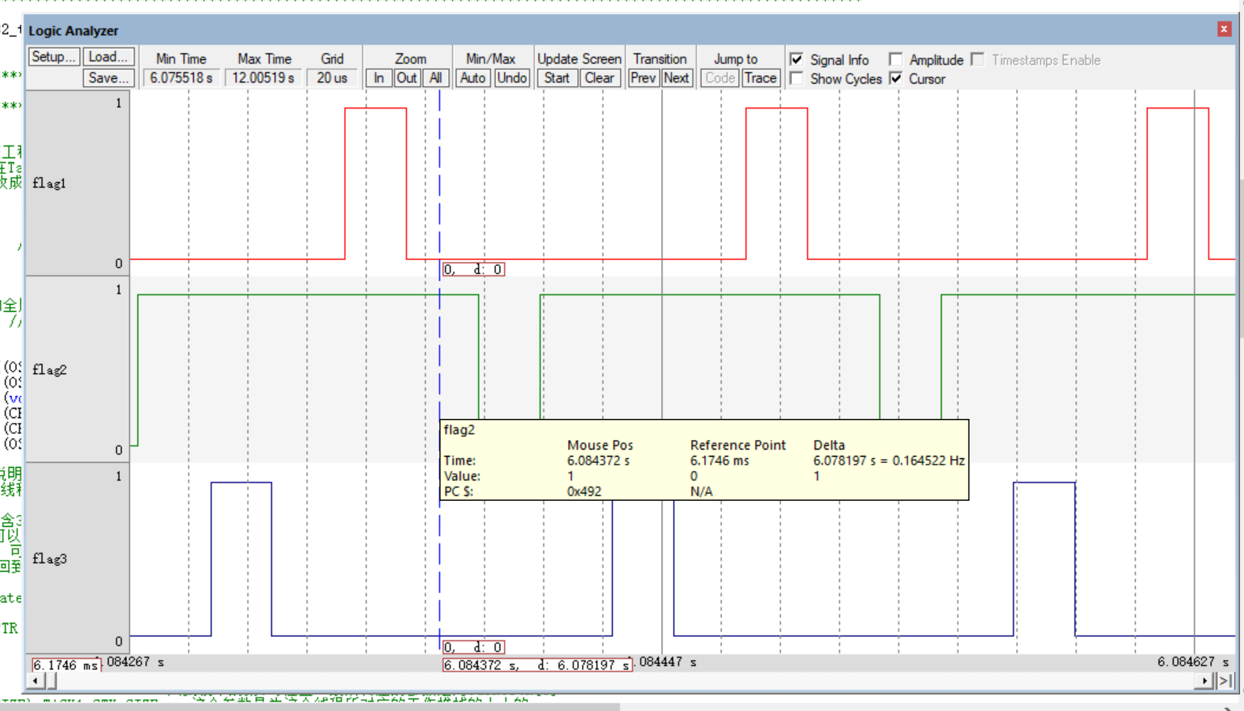
分析：先从falg1的1开始进行分析，flag1持续为1延时100，flag1持续为0延时100，此时会切换到线程2，注意是切换到线程2的任务函数Task2()中的OSSched_2()处，故此时线程2去执行的应该是flag2 = 0，即此时的flag2是为0的，而不是为1的，这一点要注意。flag2为0持续100后，会接着执行flag2=1，注意此时并不会切换到线程3（线程3执行的Task3()函数，即此时是不会切换到Task3()函数来进行执行的）的，还是线程2执行任务，故执行的还是为为Task2()函数的，此时线程2执行flag2=1持续100后会执行OSSched_2()函数。此时是会切换到线程3，即是Task3()函数来进行执行的，此时的（切换的那一瞬间）flag3是为1的，持续100后，flag3为0持续100后执行OSSched_3()函数，切换到线程1，即是Task1()函数去执行，这样就又回到最初始执行操作启动函数OSStart(&err)的时候了。

- 总结讨论及建议
1、可以自定义多个线程，利用多线程编程，每一个线程都是一个独立的main函数，各个线程之间是并发执行的。

2、每一个线程是包含3部分的，每一个线程都包含有这个线程唯一的标识TCB，这个线程工作时的堆栈，这个线程需要执行的任务（即是这个线程需要执行的函数）。
利用 OS_TCB 可以定义一个线程的TCB（创建了一个线程的TCB就是创建了一个线程，当创建了多个TCB时也就是创建了多个线程的）；
利用 CPU_STK 可以定义一个线程工作时的堆栈的，每一个线程都对应有一个工作堆栈的，这个堆栈的作用就是当切换到另一个线程时保存当前的这个线程的现场的，使得当再次切换到当前这个线程时可以回到这个线程原来的断点处，使得这个线程可以继续接着原来的工作执行。
利用OSTaskCreate()函数可以使的所创建的某一个线程去执行某一个任务，即是使所创建的某一个线程去执行某一个函数，这个函数中是由6个参数的。
(OS_TCB*) &Task1TCB ：为某一个线程的TCB，指明这是哪一个线程的。
(OS_TASK_PTR ) Task1 ：Task1是为一个函数的函数名的，这个函数也就是所关联的这个线程Task1TCB需要执行的函数。
(void *) 0 ：每一个线程当执行某一个函数时是可以给这个函数传递一个参数的，OSTaskCreate()函数中的这个参数就是传递给该线程所执行的那个函数Task1()的参数。
(CPU_STK*) &Task1Stk[0] ：Task1Stk是为用OS_TCB所定义的一个线程的工作堆栈的，当这个线程在执行其所对应的函数时，是有可能暂时终止该线程的执行，从而去切换到另一个线程的，故需要有一个工作堆栈来保存这个线程的现场，这里所传递的参数Task1Stk[0]就是为一个线程的工作堆栈的，由于刚开始时堆栈是为空的，此时元素进入到栈中的第0号位置，故所传递的参数是为Task1Stk[0]。
(CPU_STK_SIZE) TASK1_STK_SIZE ：这个参数是为这个线程所对应的工作堆栈的大小的。
(OS_ERR *) &err ：线程是运行在一个操作系统上的，这里的参数err就是这个线程所运行的操作系统。

注意：在调用OSTaskCreate()函数后只是指明了一个线程运行时所执行的函数的，此时这个线程是还没有执行这个函数的，这里只是对这多个线程所需要执行的函数进行一些说明。当执行完操作系统的启动函数，即

 |  |  |  |  | 成绩

